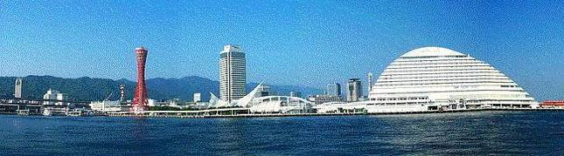
ＷＩＮＤ ＯＦ ＫＯＢＥ！
神戸運輸監理部情報
令和８年５月１日 国土交通省 神戸運輸監理部
第８１７号


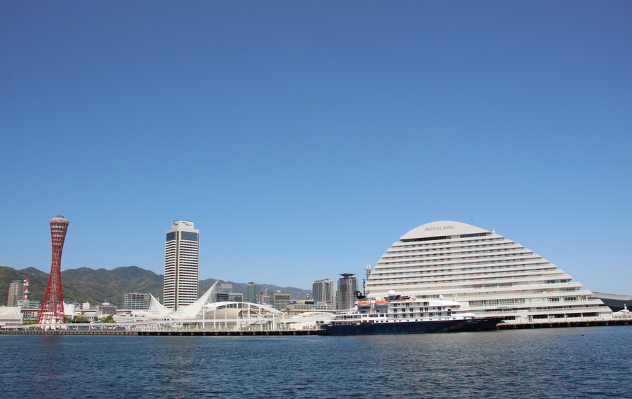
フォトミュージアム

神戸運輸監理部 広報編集
サブタイトル「WIND OF KOBE！」は、
湧き起こる風の清新さをイメージしています
今月の監理部情報・目次
◆神戸運輸監理部長 就任あいさつ ・・・・・・・・・・・２
◆令和８年度神戸運輸監理部重点取組事項を策定しました・３
◆関西ボートショー２０２６が開催されました・・・・・・４
◆淡路市や家島諸島への旅行をお得に楽しめる、
各種切符を販売中です！・・・・・・・・・・・・・・・６
◆主要業務指標・・・・・・・・・・・・・・・・・・・・７
◆船員職業紹介状況・・・・・・・・・・・・・・・・・・８◆倉庫業の新規登録 ・・・・・・・・・・・・・・・・ ・９
◆倉庫業の変更登録（新設）・・・・・・・・・・・・・ １０
◆５月の行事予定 ・・・・・・・・・・・・・・・・・１2
◆４月の記者発表状況 ・・・・・・・・・・・・・・・１2

神戸港初入港

４月の神戸港はクルーズ船の初入港ラッシュでした。
写真は『 ISLAND SKY 』
タイトルバック写真と同じ角度から。

- 神戸運輸監理部長 就任あいさつ


このたび、神戸運輸監理部長に就任いたしました小磯 康（こいそ こう）です。歴史と国際性を併せ持つ神戸の地で、運輸行政を担うこととなり、大きな責任とともに、強い使命感を抱いております。

私はこれまで、国土交通行政の中でも主に海事分野に携わり、海上交通の安全確保、海事産業の振興などに取り組んできました。近年では、知床遊覧船事故を踏まえ、日本小型船舶検査機構における検査強化にも関わり、あらためて公共交通の安全確保こそが、あらゆる施策の土台であることを強く認識しています。
小磯 康 神戸運輸監理部長

兵庫県は、我が国を代表する国際港湾である神戸港を擁するとともに、阪神間から播磨、但馬、丹波、淡路に至るまで、多様な産業と地域特性を有しています。中でも、海運、舶用工業、港運・倉庫といった海事産業は、長年にわたり国際物流やエネルギー輸送を支え、日本の高い技術力と信頼性を世界に発信してきました。厳しい環境が続く中にあっても、こうした海事分野を中心とした産業の集積と、それを支える輸送の仕組みが果たす役割は依然として大きく、その活力を次の世代につないでいくことが重要だと感じています。

加えて、神戸、そして兵庫県各地は、海・山・温泉・歴史文化といった多彩な魅力を持つ地域です。これらの魅力を国内外の方々に届け、地域の活性化につなげていくためには、安全で分かりやすく、使いやすい交通・航路の存在が欠かせません。運輸行政は、産業を支えるだけでなく、人の移動を通じて観光や交流を後押しする力も持っています。関係機関や事業者の皆さまと連携しながら、観光振興の視点も大切にした取組を進めていきたいと思います。

神戸運輸監理部は、海事分野を中心に担いつつ、海と陸をつなぐ拠点として地域全体の輸送・物流を支えています。安全・安心の確保を大前提に、円滑な輸送の確保と、地域の魅力が最大限に発揮される環境づくりに貢献していくことが、私たちの果たすべき役割です。現場との対話を何より大切にし、職員一人ひとりの専門性を生かしながら、信頼される運輸行政の実践に取り組んでまいります。神戸をはじめ兵庫の運輸・観光が、次の時代に向けて着実に前進していけるよう、微力ながら全力を尽くす所存です。

引き続き、神戸運輸監理部の活動に対するご理解とご協力を賜りますよう、心よりお願い申し上げます。

◆ 令和８年度神戸運輸監理部重点取組事項を策定しました

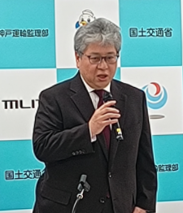
神戸運輸監理部では、毎年度、重点的に取り組む施策として「重点取組事項」を策定しています。

あらゆる業務に責任を持って遂行していかなければならないとの認識のもと、令和８年度は、特に下記の７項目を重点取組事項として掲げ、４月２８日に神戸運輸監理部長が記者会見を行いました。

先行きが不透明な状況が続く中ではありますが、安全・安心な輸送の確保を最優先に、神戸運輸監理部として、自治体や業界団体、事業者の皆様の声に耳を傾け、関係機関と連携を図りながら、各施策
に取り組んでまいります。

（総務企画部 広報対策官）

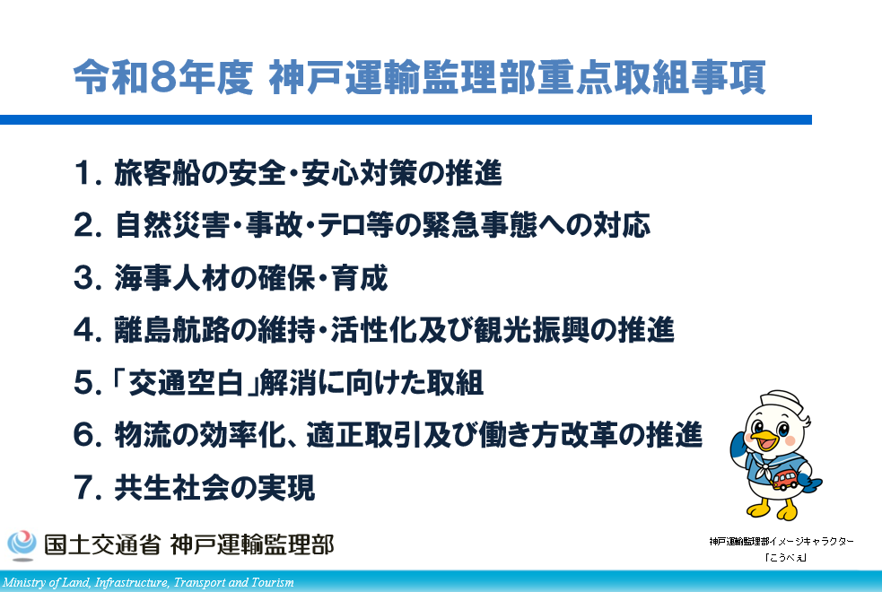

◆ 関西ボートショー２０２６が開催されました

西宮市にある新西宮ヨットハーバーにて４月１０日（金）～１２日（日）に「関西ボートショー２０２６」が開催されました。会場ではマリン関係の企業や団体が出展し、神戸運輸監理部も海事思想の普及等のためブースを出展しました。来場者数は、１０日 ７５０名、 １１日１，５４９名、１２日１,９６０名の累計４，２５９名でした。初日の１０日はあいにくの悪天候となりましたが、累計は前年来場者数（３,９７４名）を上回り、盛況のうちに終了しました。

ブースは神戸運輸監理部や近畿運輸局の職員等で運営し、各課等の情報に関するチラシや各地の海の駅マップなどを配布しました。また、ブースに来られた子供や犬・鳥などのペットに、小型船舶操縦免許証のレプリカ「小型船舶操縦免許証ってか」を３日間で計１０８枚作成・配布しました。今回の作成をきっかけに、いつか本物の小型船舶操縦免許証を取得していただけると嬉しいです。他に神戸運輸監理部としては、「安全」、「観光」、「舟艇利用振興」等の各分野でＰＲを行いました。特に、「安全」の分野ではブース内に救命胴衣のコーナーを設置し、救命胴衣膨脹体験をしていただくことで、救命胴衣の着用の必要性を実感していただきました。
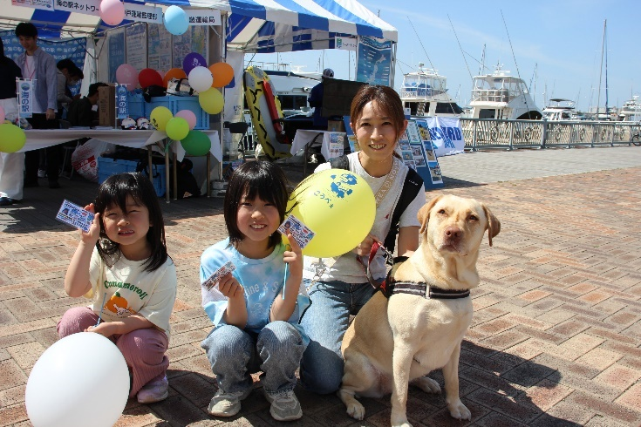
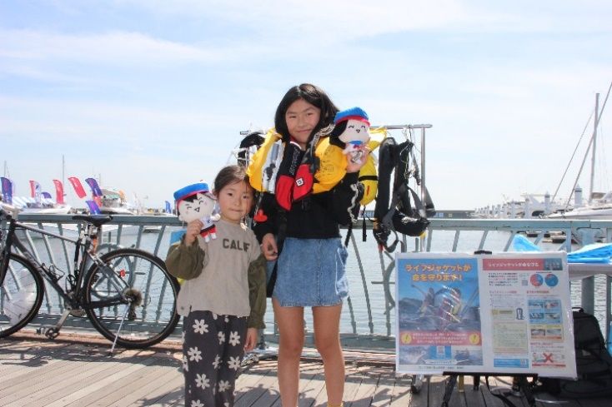
救命胴衣着用体験の様子

「免許証ってか」の交付

こちらが
小型船舶操縦免許証レプリカ
「小型船舶操縦免許証ってか」

撮影したお写真と
お名前、お誕生日を入れて交付しました

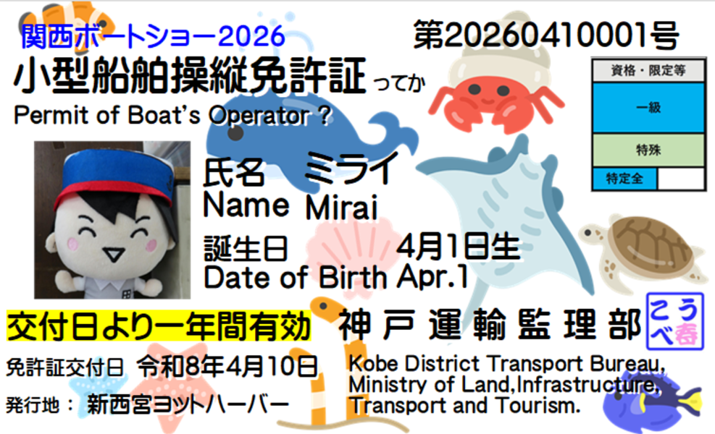

４月１１日（土）、１２日（日）には、高階救命器具株式会社様とともに救命胴衣着用講習を行い、正しい着用方法や事故時の対応についてお伝えすることで、水難事故防止に向けた啓発活動を行いました。１２日（日）には２０２６年ミス日本「海の日」の野口絵子さんにもご参加いただきました。

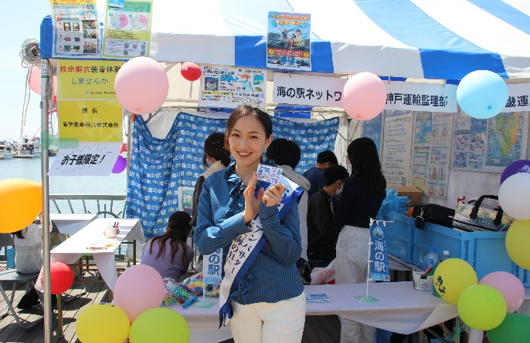
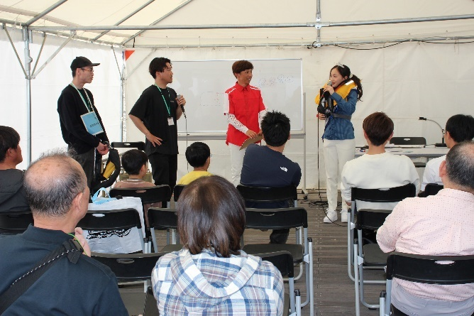
ミス日本「海の日」野口さんが監理部ブースへ来場
救命胴衣の着用講習

神戸運輸監理部では、海や船を多くの方に親しんでいただけるよう、これからも多くの人にとって、海や船がさらに楽しく、身近な存在になるような取組を続けて参ります。

（海事振興部 船舶産業課）

◆ 淡路市や家島諸島への旅行をお得に楽しめる、各種切符を販売中です！
～小型船舶安全キャンペーンを実施しました～

観光による交流人口の拡大と公共交通の利便性向上・確保維持を図るため、自治体や交通事業者等が協力して、バスと船をセットにした各種切符を販売しています。

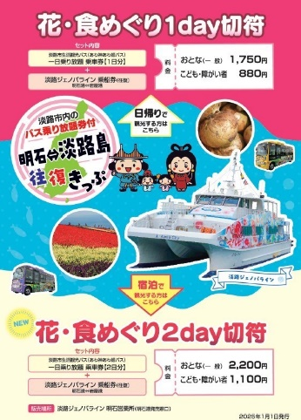
淡路市
○花・食めぐり１day（２day）切符
明石海峡大橋の真下をくぐる明石～岩屋港（淡路市）の往復乗船券と淡路市内をめぐる生活観光バス乗り放題券がセットになったお得な切符です。日帰りの方向けに１day切符と宿泊の方向けに２day切符があります！
販売場所：淡路ジェノバライン 明石営業所（明石港発売窓口）

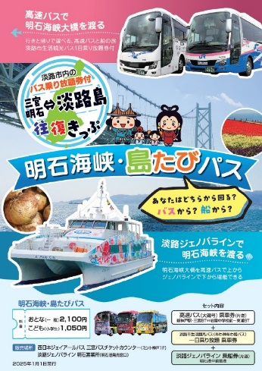
○明石海峡・島たびパス
明石海峡大橋の上を通過する高速バスと下から見上げる船。それぞれの片道券のセットで、行きと帰りで明石海峡大橋を堪能いただけます！淡路市内をめぐる生活観光バス１日乗り放題券も付いているので、淡路市内の観光スポットや映えグルメを存分に楽しめます！
販売場所：西日本ジェイアールバス三宮バスチケットカウンター（ミント神戸１F）
淡路ジェノバライン 明石営業所（明石港発売窓口）

家島諸島
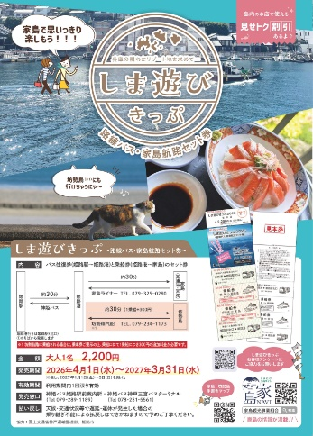
○しま遊びきっぷ
路線バス（姫路駅～姫路港）往復乗車券と船（姫路港～家島、姫路港～坊勢島）の往復乗船券がセットになっています。乗車券、乗船券だけでもかなりお得な上に、さらに島内の協力店舗で切符半券を見せるだけで割引等の特典を受けることができます！ご購入後、期間内であれば日付指定なくご利用いただけますので、日帰りにも宿泊にも便利です。
販売場所：神姫バス（株）姫路駅前案内所
神姫バス（株）神戸三宮バスターミナル

お出かけに最適なこの季節に、是非お得な切符を利用してぶらっと島旅はいかがですか。
（総務企画部企画課）

◆ 主要業務指標

（ 令和８年３月 ）
 |  |  |  | 実 績 | 前年同月比
１．管内発着フェリー・旅客船方面別輸送量  （令和８年１月分） | 九 州  方 面 |  | 旅 客 | ４５,５７８人 | １０２．３％
１．管内発着フェリー・旅客船方面別輸送量  （令和８年１月分） |  |  | 車 両 | ３５,４７０台 | ９８．８％
１．管内発着フェリー・旅客船方面別輸送量  （令和８年１月分） | 淡路四国  方 面 |  | 旅 客 | ６６,１４０人 | ９５．３％
１．管内発着フェリー・旅客船方面別輸送量  （令和８年１月分） |  |  | 車 両 | １７,３６１台 | ９８．６％
２．神戸港起点遊覧船乗船者数  （令和８年１月分） | 総 数 |  |  | １８,６９３人 | ８８．６％
２．神戸港起点遊覧船乗船者数  （令和８年１月分） |  | 内：ﾚｽﾄﾗﾝｼｯﾌﾟ |  | ８,４２１人 | １１１．６％
３．神戸港内貿貨物量【速報値】  （令和７年１０月分） | 純内貿貨物量  （ﾌｪﾘｰ貨物除く） |  |  | ６０３千㌧ | ９１．９％
３．神戸港内貿貨物量【速報値】  （令和７年１０月分） | 中継貨物量 |  |  | ５５０千㌧ | ７９．９％
４．神戸港コンテナ船入港隻（令和７年１０月分） |  |  |  | ３１３隻 | ９９．１％
５．神戸港外貿コンテナ貨物取扱量【速報値】  （令和７年１０月分） | 総 量 |  |  | １７０,４７１TEU | ８７．３％
５．神戸港外貿コンテナ貨物取扱量【速報値】  （令和７年１０月分） |  | 内：ﾄﾗﾝｼｯﾌﾟ貨物 |  | ４７１TEU | １,００２．１％
６．神戸港港湾労働者数【速報値】  （令和８年２月末現在） | 総 数 |  |  | ５,２４９人 | ９８．９％
６．神戸港港湾労働者数【速報値】  （令和８年２月末現在） |  | 内：船 内 |  | １,１７４人 | ９７．８％
６．神戸港港湾労働者数【速報値】  （令和８年２月末現在） |  | 内：沿 岸 |  | ３,２８６人 | ９９．０％
７．神戸市内倉庫貨物入庫量  （令和８年２月分） | 普通倉庫 |  |  | ４１６千㌧ | １０２．０ ％
７．神戸市内倉庫貨物入庫量  （令和８年２月分） | 冷蔵倉庫 |  |  | ９１千㌧ | １０５．１ ％
８．神戸市内倉庫貨物保管残高  （令和８年２月分） | 普通倉庫 |  |  | ８８３千㌧ | ９８．９ ％
８．神戸市内倉庫貨物保管残高  （令和８年２月分） | 冷蔵倉庫 |  |  | １９６千㌧ | １０３．９ ％
（注）①３．の中継貨物量は､神戸港輸入貨物を国内他港へ移出したもの及び神戸港輸出貨物で国内他港から移入したものである｡
②５．のトランシップ貨物は､外航船で輸送して来た貨物を神戸港で他の外航船に積み替えて輸送したものである｡
③３．４．５．の資料出所は､神戸市港湾局であり､６．の資料出所は､神戸公共職業安定所神戸港労働出張所である｡
④７．８．の資料出所は、兵庫県倉庫協会及び兵庫県冷蔵倉庫協会である。

（総務企画部物流施設対策官、海事振興部旅客課、貨物・港運課）

◆ 船員職業紹介状況（令和８年３月）

最近３か月間の船員職業紹介実績表 （単位：人）
 | 月 別 | 令和８年１月 | 令和８年２月 | 令和８年３月
区 分 |  | 令和８年１月 | 令和８年２月 | 令和８年３月
合 計 | 求人数 | ４８ | ３３ | ３９
合 計 | 求職数 | １９ | １０ | １０
合 計 | 求職者成立数 | ４ | ４ | ３
外 航 船 | 求人数 | ０ | ０ | ０
外 航 船 | 求職数 | ２ | ０ | ０
外 航 船 | 求職者成立数 | ０ | ０ | ０
内 航 船  （旅客船を含む） | 求人数 | ４３ | １７ | ３７
内 航 船  （旅客船を含む） | 求職数 | １３ | ８ | ８
内 航 船  （旅客船を含む） | 求職者成立数 | ４ | ３ | ３
その他船舶  （曳船・作業船等） | 求人数 | ５ | １５ | ２
その他船舶  （曳船・作業船等） | 求職数 | ４ | ２ | ２
その他船舶  （曳船・作業船等） | 求職者成立数 | ０ | １ | ０
漁 船 | 求人数 | ０ | １ | ０
漁 船 | 求職数 | ０ | ０ | ０
漁 船 | 求職者成立数 | ０ | ０ | ０
有効求人倍率（倍） |  | ２．５５ | ２．４４ | ３．２９

最近３か月間の船員の失業給付金支給実績
 | 月 別 | 令和８年１月 | 令和８年２月 | 令和８年３月
区 分 |  | 令和８年１月 | 令和８年２月 | 令和８年３月
失業給付金受給者実数（人） |  | １０ | １５ | １０
失業給付金支給額 （千円） |  | ２，４４０ | ６，３６５ | ２，５６８
※失業給付金受給者実数とは、当月中に失業給付金を支給した者の実数である。

（海事振興部 船員労政課）

◆ 倉庫業の新規登録（令和８年３月）

【 事業者名 】株式会社サキノ
所在地 | 兵庫県たつの市揖保町揖保上字新田  ４２９番地１、４３６番地１、  ４３６番地２ |  |  | 代表者 |  | 代表取締役 﨑野 圭子
倉庫の概要 | 倉庫の名称 | 株式会社サキノ
倉庫の概要 | 類 別 | １類倉庫 | 位 置 | たつの市揖保町揖保上字新田４２９番地１、４３６番地１、４３６番地２
倉庫の概要 | 構 造 | 鉄骨造、カラー鉄板サイディング張、カラー鉄板折板葺、  ２階建（準耐火建築物）
倉庫の概要 | 面 積 | 1,060㎡ | 登録年月日 |  | 令和８年３月１０日

【 事業者名 】金山運輸有限会社
所在地 | 兵庫県小野市万勝寺町  字南山２６８番地４０８ |  |  | 代表者 |  | 代表取締役 金山 洸一
倉庫の概要 | 倉庫の名称 | 金山運輸倉庫
倉庫の概要 | 類 別 | １類倉庫 | 位 置 | 小野市万勝寺町字南山２６８番１３０他４筆
倉庫の概要 | 構 造 | 鉄骨造、ガルバリウム鋼板張、波形ガルバリウム鋼板葺、  平屋建（準耐火建築物）
倉庫の概要 | 面 積 | 1,368㎡ | 登録年月日 |  | 令和８年３月２４日

◆ 倉庫業の変更登録（新設）（令和８年３月）

【 事業者名 】富士物流株式会社
所在地 | 兵庫県神戸市東灘区深江浜町6番地 |  | 代表者 |  | 代表取締役 藤崎 稲造
倉庫の概要 | 倉庫の名称 | 神戸倉庫（危険品）、神戸倉庫（ボンベ庫）
倉庫の概要 | 類 別 | 危険品倉庫 | 位 置 | 神戸市東灘区深江浜町６番地１，  ７番地１
倉庫の概要 | 構 造 | 鉄骨造、溶融アルミ亜鉛合金メッキ鋼板ダブル折板、  ＡＬＣパネル縦張、平屋建
倉庫の概要 | 面 積 | 188㎡（危険品）、  90㎡（ボンベ庫） | 登録年月日 |  |  | 令和８年３月５日

【 事業者名 】永井産業株式会社
所在地 | 兵庫県姫路市北条宮の町３８５ |  |  | 代表者 |  |  | 代表取締役 永井 敬裕
倉庫の概要 | 倉庫の名称 | 太子町倉庫
倉庫の概要 | 類 別 | １類倉庫 | 位 置 |  | 揖保郡太子町松尾字佐ノ国３５８番１、  ３５９番１、３６１番１
倉庫の概要 | 構 造 | 鉄骨造、角波ガルバリウム鋼板張、ガルバリウム鋼板折版葺、  平屋建（準耐火建築物）
倉庫の概要 | 面 積 | 1,431㎡ | 登録年月日 |  |  | 令和８年３月６日

【 事業者名 】ロジスティード西日本株式会社
所在地 | 大阪府大阪市中央区城見二丁目  １番６１号 |  |  | 代表者 |  |  | 代表取締役 永野 光鹿
倉庫の概要 | 倉庫の名称 | ロジスティード西日本株式会社 ＭＣＵＤ・ＺＩＰひょうご東条
倉庫の概要 | 類 別 | １類倉庫 | 位 置 |  | 加東市南山６丁目６番８
倉庫の概要 | 構 造 | 鉄骨造、ＡＬＣ板張、ダブルパックガルバリウム鋼板折版葺、  ２階建（準耐火建築物）
倉庫の概要 | 面 積 | 8,466㎡ | 登録年月日 |  |  | 令和８年３月１１日

【 事業者名 】有限会社石蔵
所在地 | 兵庫県神戸市西区伊川谷町潤和  字北横尾２３８番の３６７ |  |  | 代表者 |  |  | 取締役 石川 将史
倉庫の概要 | 倉庫の名称 | W－１７
倉庫の概要 | 類 別 | １類倉庫 | 位 置 |  | 神戸市西区伊川谷町潤和  字北横尾２３８－３６３
倉庫の概要 | 構 造 | 鉄骨造、セメント押出し中空押出成形板張、カラー折板葺、  平屋建（準耐火建築物）
倉庫の概要 | 面 積 | 594㎡ | 登録年月日 |  |  | 令和８年３月１３日

【 事業者名 】岡上運輸株式会社
所在地 | 兵庫県姫路市広畑区  長町１－１８－１ |  |  | 代表者 |  |  | 代表取締役社長 岡上 一彦
倉庫の概要 | 倉庫の名称 | C号倉庫
倉庫の概要 | 類 別 | １類倉庫 | 位 置 |  | 姫路市広畑区富士町１番地
倉庫の概要 | 構 造 | 鉄骨造一部鉄筋コンクリート造、カラーSGL角波鋼板張、カラーSGL鋼板折板葺、平屋建（準耐火建築物）
倉庫の概要 | 面 積 | 2,670㎡ | 登録年月日 |  |  | 令和８年３月１６日

【 事業者名 】株式会社サカイ引越センター
所在地 | 大阪府堺市堺区石津北町５６番地 |  |  | 代表者 |  |  | 代表取締役社長 田島 哲康
倉庫の概要 | 倉庫の名称 | 神戸物流センター
倉庫の概要 | 類 別 | １類倉庫 | 位 置 |  | 神戸市東灘区深江浜町１０８番地
倉庫の概要 | 構 造 | 鉄骨造、ＡＬＣ板張、陸屋根３階建（耐火建築物）
倉庫の概要 | 面 積 | 1,167㎡ | 登録年月日 |  |  | 令和８年３月２４日

◆ ５月の行事予定
日程 | 行 事 （ 場 所 ） | 担当課
１９日 | バリアフリー教室（座学）  （姫路市立神南中学校） | 企画推進本部  交通みらい室
１９日 | 近畿地方交通審議会 神戸船員部会  （神戸第２地方合同庁舎） | 海事振興部  船員労政課
（総務企画部 総務課）

◆ ４月の記者発表状況

日程 | 発表事項 | 担当課
１日 | 令和８年４月期人事異動 | 総務企画部  人事課
７日 | 令和８年度「物流効率化推進事業」(補助事業)の募集開始 | 総務企画部  物流施設対策官
（総務企画部 広報対策官）

子どもたちに旅客船・フェリーへ乗船する機会を提供し、
船に対する理解を深めてもらいたい！そんな想いから
5月5日こどもの日に
『小学生乗船無料キャンペーン』が実施されます。

詳しい情報は、一般社団法人日本旅客船協会の
ホームページからご確認下さい
https://www.jships.or.jp/children/
兵庫県内では３事業者が参加しています！



神戸運輸監理部イメージキャラクター
「こうべぇ」

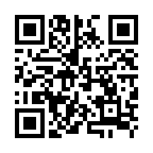
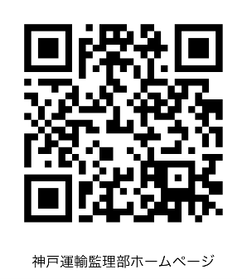
神戸運輸監理部YouTube
神戸運輸監理部ホームページ

神戸運輸監理部X

～ホームページやX等で情報を発信しています、是非ご覧ください～

